ТЕХНИЧЕСКОЕ ОБСЛУЖИВАНИЕ

Техническое обслуживание должно производиться потребителем. Персонал, необходимый для технического обслуживания источника, должен состоять из электриков, прошедших специальную подготовку и иметь разряд не ниже третьего.
С целью поддержания исправности ИВЭПР в период эксплуатации необходимо проведение регламентных работ, которые включают в себя периодический (не реже одного раза в полгода) внешний осмотр с удалением пыли мягкой тканью или кисточкой, и контроль работоспособности: свечение индикаторов, наличие напряжения на нагрузке.
При появлении нарушений в работе ИВЭПР и невозможности устранения его направляют в ремонт.

ГАРАНТИИ ИЗГОТОВИТЕЛЯ

Предприятие-изготовитель гарантирует соответствие ИВЭПР требованиям технических условий при соблюдении потребителем условий транспортирования, хранения, монтажа и эксплуатации.
Гарантийный срок эксплуатации 5 лет с даты выпуска.
В течение гарантийного срока эксплуатации предприятие-изготовитель производит безвозмездный ремонт или замену ИВЭПР. Предприятие-изготовитель не несет ответственности и не возмещает ущерба за дефекты, возникшие по вине потребителя при несоблюдении правил эксплуатации и монтажа. В случае признаков повреждения ИВЭПР сетевым перенапряжением гарантийные обязательства прекращаются.
В случае выхода ИВЭПР из строя в период гарантийного обслуживания его следует вместе с настоящим паспортом возвратить по адресу:

428017, г.Чебоксары, ул. Урукова, 19
Производственно-сервисный центр - ООО «Давикон»
Тел. (8352) 45-65-45; 45-25-42 с указанием наработки ИВЭПР на момент отказа и причины снятия с эксплуатации.

СВИДЕТЕЛЬСТВО О ПРИЕМКЕ И УПАКОВКЕ

Источник вторичного электропитания резервированный ИВЭПР-1240А DIN (ББП-40А DIN) соответствует требованиям технических условий ТУ 27.90.40-03508749-2020, признан годным к эксплуатации и упакован согласно требованиям технической документации.

Дата выпуска _________________________





ООО «Давикон»

ИСТОЧНИК ВТОРИЧНОГО ЭЛЕКТРОПИТАНИЯ РЕЗЕРВИРОВАННЫЙ

ИВЭПР-1240А DIN (ББП-40А DIN)

Технический паспорт
Источник вторичного электропитания резервированный «ИВЭПР-1240А DIN» (далее – ИВЭПР) ТУ 27.90.40-03508749-2020 предназначен для обеспечения бесперебойного электропитания потребителей при номинальном напряжении 12В постоянного тока и номинальном токе потребления до 4А.
Электропитание ИВЭПР осуществляется от сети переменного тока 50 Гц напряжением от 150В до 270В или от подключенного аккумулятора (АКБ) напряжением 12В и номинальной емкостью 7-17А·ч. ИВЭПР размещён в пластиковом корпусе со степенью защиты IP20 по ГОСТ 14254-96 и предназначен для установки на DIN-рейке внутри помещения и рассчитан на круглосуточный режим работы. ИВЭПР обеспечивает автоматический переход на питание от аккумулятора при отсутствии напряжения сети.
«ИВЭПР-1240А DIN» имеет защиту от глубокого разряда АКБ, которая отключает ИВЭПР при 10±0,5В.
Запрещается использовать ИВЭПР при перегрузках более 20% от номинального значения.
Наименование параметра | Номинальное значение.
Входное напряжение | ≈150 - 270В, частота 50 Гц
Постоянное выходное напряжение, при:  - наличии сетевого напряжения:  - отсутствии сетевого напряжения: | 11,5 – 14В  10,5 - 12,5В
Напряжения пульсаций (от пика до пика), не более | 30 мВ
Максимальный кратковременный выходной ток | +0.5А от номинального
Диапазон регулировки выходного напряжения при наличии сети 220В | 11,5В-14,0В
Ток заряда АКБ | не более 0,5А
Масса без аккумулятора, не более | 0,2 кг
Индикация рабочих режимов | световая
Время наработки на отказ, не менее | 100 000 часов
Рабочая температура | -10°С…+40°С
КОНСТРУКЦИЯ ПРИБОРА И ПРИНЦИП РАБОТЫ

Для крепления на DIN-рейке на корпусе изделия предусмотрена специализированная защелка.
Для доступа к контактным клеммам, расположенным на печатной плате устройства, необходимо использовать мелкую (d=3, 4мм) плоскую «-» отвертку.
На печатной плате расположены винтовые клеммники ХP1 для подключения к блоку сети 220В, XP2-XP3 для подключения нагрузки и ХP4 – для подключения аккумуляторной батареи.
Предохранители FU1 по цепи 220В, номиналом 2А, и самовосстанавливающийся предохранитель FU2 в цепи аккумуляторной батареи номиналом 4А, установлен на печатной плате.
В ИВЭПР имеется возможность регулировки выходного напряжения в пределах от 11,5 до 14В в том случае, когда нет необходимости в резервировании. Для возможности регулирования на плате прибора установлен переменный резистор Rp.
Источник питания имеет на передней панели световой индикатор:
- «Вых +12В, АКБ» (HL1) - индикатор красного цвета, индицирует наличие выходного напряжения и целостность цепи АКБ. Горит ровным светом при наличии выходного напряжения +12В во время питания источника от сети переменного тока или от АКБ. Светодиод гаснет при коротком замыкании в цепи нагрузки, а в случае пропадания сети переменного тока 220В – при отсутствии АКБ.
Допускается продолжительное время нахождения источника питания в режиме короткого замыкания– мощность, потребляемая и рассеиваемая источником в этом режиме, не превышает нескольких Вт.
Категорически запрещается переполюсовка клемм АКБ.
Напряжение на выходе восстанавливается автоматически, сразу после появления сетевого напряжения. В случае отключения ИВЭПР после срабатывания защиты АКБ следует отключить АКБ от ИВЭПР. Повторное подключение АКБ производить только после подключения питания 220В.
Заряд аккумулятора происходит в буферном режиме током не более 0,5А.

ПОРЯДОК УСТАНОВКИ.

Установите ИВЭПР в месте, где он защищен от воздействия атмосферных осадков, механических повреждений и доступа посторонних лиц.
Произведите монтаж линий, соединяющих ИВЭПР с источником сетевого напряжения, и подключите к нему, соблюдая полярность, цепи питания приборов в соответствии со схемой электрических соединений, показанной на рис.1.
При длительном отключении ИВЭПР (более суток), целесообразно отключить аккумулятор, сняв клемму «+».

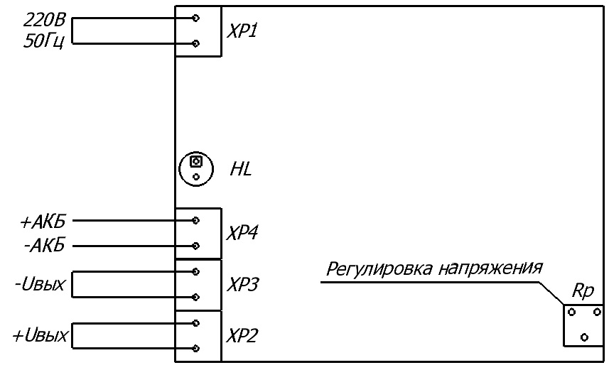

Рис.1

ПОДГОТОВКА К РАБОТЕ

Проверьте работоспособность прибора:
- подайте сетевое напряжение 220В, 50Гц. При этом должны загореться индикатор «+12В» (HL1), свидетельствующий о его работоспособности.
- проверьте соответствие выходного напряжения значению 13,8±0,3В.
-подключите АКБ, соблюдая полярность;
- отключите сетевое напряжение 220В. Индикатор «АКБ, Вых +12В» (HL1) будет продолжать светиться, что свидетельствует о переходе прибора на резервное питание.
На этом проверка закончена.
Подсоедините к клеммам ИВЭПР необходимые потребители энергии.
Проверьте правильность монтажа.
Подайте сетевое напряжение и подсоедините аккумулятор. Оба индикатора должны гореть ровным, непрерывным светом.

УКАЗАНИЯ МЕР БЕЗОПАСНОСТИ

Меры безопасности при установке и эксплуатации ИВЭПР должны соответствовать требованиям «Правил технической эксплуатации электроустановок потребителей» и «Правил техники безопасности при эксплуатации электроустановок потребителей».

ВНИМАНИЕ! УСТАНОВКУ, СНЯТИЕ ПРЕДОХРАНИТЕЛЯ И РЕМОНТ ИВЭПР ПРОИЗВОДИТЬ ПРИ ОТКЛЮЧЕННОМ СЕТЕВОМ НАПРЯЖЕНИИ.
ЗАПРЕЩАЕТСЯ УСТАНАВЛИВАТЬ ПЕРЕМЫЧКИ И ПЛАВКИЕ ВСТАВКИ НОМИНАЛОВ, НЕ ПРЕДУСМОТРЕННЫХ ИЗГОТОВИТЕЛЕМ.

ВОЗМОЖНЫЕ НЕИСПРАВНОСТИ И МЕТОДЫ ИХ УСТРАНЕНИЯ

1. Не светится красный светодиод (HL1). | Перегорел сетевой предохранитель 2А.  Слишком низкое или слишком высокое сетевое напряжение. | Заменить предохранитель.  Проверить напряжение. Оно не должно быть выше 270В и ниже 150В.
2. При включении в сеть сгорает предохранитель. | Короткое замыкание защитного варистора.  Неисправен ИВЭПР. | Заменить варистор (PVR7D471K)  Отправить ИВЭПР на предприятие – изготовитель для ремонта.
3. При подключении источника к сети, выходное напряжение пульсирует от 0 до 5÷14В с частотой около 1Гц. Синхронно мигает красный светодиод «HL1» | Короткое замыкание в нагрузке, или недопустимо низкое сетевое напряжение. | Измерить сетевое напряжение питания, оно не должно быть ниже 150В.
4. Низкое напряжение на выходе блока питания. | Перегрузка по току. | Неисправность в нагрузке.

